

Curso de Análise e Desenvolvimento de Sistemas

Francisco Mariano de Carvalho Neto Mariana Xavier dos Santos Galindo Matheus Henrique Franchin

Priscila Padilla Latance Vinícius Henrique Lemos Costa

**Documentação de Desenvolvimento de Software**

Título: Sistema de Controle de Manutenção de Frota

## Sorocaba Fevereiro – 2024



**Francisco Mariano de Carvalho Neto Mariana Xavier dos Santos Galindo Matheus Henrique Franchin**

**Priscila Padilla Latance Vinícius Henrique Lemos Costa**

**Documentação de Desenvolvimento de Software Título: Sistema de Controle de Manutenção de Frota**

Trabalho de Graduação apresentado à Faculdade de Tecnologia de Sorocaba, como parte dos pré- requisitos para obtenção do título de Tecnólogo em Análise e Desenvolvimento de Sistemas

**Orientador:** Profª. Cristiane Palomar Mercado

## Sorocaba Fevereiro - 2024

### Dedicatória

Exemplo de dedicatória Dedico este trabalho aos meus pais que com muita perseverança e paciência sempre incentivaram meus estudos e proporcionaram a educação que hoje tenho.

# Agradecimentos

Neste item podem ser incluídas todas as pessoas que de alguma forma colaboraram para a realização do trabalho: amigos, pais, professores, coordenadores etc. O texto abaixo é apenas um exemplo.

A Deus, que segura minhas mãos e guia meus passos.

À minha família, minha maior bênção: meus filhos fulano, beltrano e ciclano, minha mulher Beltrana.

Aos meus pais, Maria e João, pela dedicação e amor infinito.

Aos amigos que colaboraram das mais diversas formas na elaboração deste trabalho: Mariana, Sérgio, Juliana.....

Ao José da Silva, pelas informações preciosas sobre os processos do setor de RH À Profª Rita Souza, pela orientação precisa e dedicação incansável.

etc

# Resumo

Este texto é um exemplo, use como modelo para a formação do seu TG, não leve em consideração o conteúdo do texto aqui apresentado, trata-se apenas de um exemplo. O resumo deve ser composto de uma sequência de frases concisas e afirmativas. Inicie com uma frase significativa, explicando o tema e o problema abordado, a seguir ressalte o objetivo geral, as técnicas e ferramentas, os resultados e a conclusão. Lembre-se que

o trabalho será inicialmente conhecido pelo resumo aqui escrito, portanto, ele deve ser fidedigno ao trabalho desenvolvido. Note que não há abertura de parágrafo. O conteúdo deve ser disposto em parágrafo único. O resumo não deve ser muito longo, tente escrever no máximo 250 palavras, o objetivo do resumo é mostrar para o leitor qual é o escopo do TG. A ABNT recomenda que os resumos sejam escritos no impessoal, assim como todo

o texto do TG. Por exemplo, deve-se utilizar as seguintes expressões: “verifica-se que", “conclui-se que", "percebe-se que pelos testes", "é válido supor", etc. Não é adequado, dizer: "conforme vimos no item anterior". Diz-se: "conforme visto no item anterior", ou, em vez de "dissemos que", "foi dito que". Não indique referências.

Palavras-chave: Resumo; Pesquisa; Escopo

# Lista de Figuras

Figura 1 – Visão geral da gestão de pessoas 10

Figura 2 – Enfoque sistêmico nas organizações 12

Figura 3 – Esquema da estratégia empresarial e gestão de pessoas 13

Figura 4 – Fronteiras virtuais nas organizações 24

Figura 5 – Gestão das tecnologias da informação e gestão de pessoas 25

**Lista de Tabelas**

Tabela 1 – Principais mudanças na Área de Recursos Humanos (PricewaterhouseCoopers) 17

Tabela 2 – Principais mudanças na Área de Recursos Humanos (Chiavenato) 22

Tabela 3 – Resumo do Estudo de Caso 1 29

Tabela 4 – Ferramentas de T.I. e seu relacionamento com os processos da ARH (estudo de caso 1) 30

Tabela 5 – Ferramentas de T.I. e seu relacionamento com os processos da ARH (estudo de caso 2) 36

**TABELAS SÓ PODEM SER UTILIZADAS PARA INFORMAÇÕES NUMÉRICAS**

### Lista de Quadros

Quadro 1 – Principais mudanças na Área de Recursos Humanos (PricewaterhouseCoopers) 17

Quadro 2 – Principais mudanças na Área de Recursos Humanos (Chiavenato) 22

Quadro 3 – Resumo do Estudo de Caso 1 29

Quadro 4 – Ferramentas de T.I. e seu relacionamento com os processos da ARH (estudo de caso 1) 30

Quadro 5 – Ferramentas de T.I. e seu relacionamento com os processos da ARH (estudo de caso 2) 36

**QUADROS SERVEM PARA ORGANIZAR INFORMAÇÕES TEXTUAIS OS CASOS DE USO DE BAIXO NÍVEL DEVEM ESTAR EM QUADROS**

**Índice:** Inserir o índice dos títulos e subtítulos.

# Introdução (nos títulos use letra arial, 16, negrito)

A introdução deve começar com uma apresentação geral do contexto do trabalho. Descreva os problemas e lacunas da área do software a ser desenvolvido de maneira sucinta, se houver, descreva a organização na qual será aplicado o estudo. Justifique a escolha do tema. Descreva também o objetivo do trabalho de forma clara.

Apresente as ferramentas, tecnologias, metodologias, técnicas, modelos etc. que serão utilizados para solucionar o problema apresentado.

Por último apresente a estrutura do trabalho, isto é, quais os capítulos e conteúdo desses capítulos

**. Use letra Arial, tamanho 12, parágrafo com espaçamento 1,5.**

# Embasamento teórico

Neste capítulo, serão apresentados os conceitos fundamentais que embasam o trabalho, além de uma revisão de pesquisas científicas semelhantes que abordam temas relacionados à importância e implementação de sistemas de controle de manutenção de veículos.

#### Manutenção de Veículos

A manutenção de veículos desempenha um papel importante para garantir a segurança, confiabilidade e eficiência de um veículo durante todo o seu ciclo de vida. Isso inclui uma variedade de atividades, incluindo inspeções de rotina, reparos, substituição de peças desgastadas e manutenção preventiva. Na literatura, sabe-se que a manutenção insuficiente pode levar à falha do equipamento, aumentando significativamente o risco de acidentes e incorrendo em custos significativos de manutenção (Kannan et al., 2018).

A manutenção preventiva é uma parte importante deste processo porque permite identificar e corrigir potenciais problemas antes que se tornem graves, garantindo a segurança dos ocupantes dos veículos e das torres. Além disso, a manutenção regular ajuda a aumentar a eficiência, reduzir o tempo de inatividade do veículo e aumentar a disponibilidade.

#### Sistema de Controle de Manutenção

Um sistema de controle de manutenção é uma abordagem organizada e sistemática para gerenciar todas as atividades de manutenção dentro de uma organização. O sistema envolve planejamento, programação, execução e monitoramento de todas as atividades relacionadas à manutenção e é projetado para garantir a disponibilidade, confiabilidade e segurança dos equipamentos.

Ao implementar um sistema de controlo de manutenção, as organizações podem otimizar a gestão dos seus ativos, reduzir os custos relacionados com a manutenção e melhorar a eficiência operacional. Isto é conseguido identificando e priorizando tarefas de manutenção, programando atividades de acordo com as

necessidades operacionais, registrando e analisando dados de manutenção e implementando práticas de manutenção preventiva e preditiva.

1. **Avaliação da Eficiência de um Sistema de Controle de Manutenção em uma Frota de Veículos Comerciais:** Este estudo avaliou a eficácia de um sistema de controle de manutenção implementado em uma frota de veículos comerciais. Os resultados indicaram uma redução significativa nos custos de manutenção e uma melhoria na disponibilidade dos veículos após a implementação do sistema. Silva, J. et al. (2017).
2. **Impacto da Manutenção Preventiva na Segurança de Veículos: Um Estudo de Caso em uma Frota de Táxis:** Investigou-se o impacto da manutenção preventiva na segurança dos veículos em uma frota de táxis. Os resultados mostraram uma redução significativa no número de acidentes e falhas mecânicas após a implementação de um programa de manutenção preventiva. Santos, A. et al. (2018).
3. **Gestão de Frota e Manutenção de Veículos: Uma Revisão da Literatura e Perspectivas Futuras:** Essa revisão da literatura analisou as práticas atuais de gestão de frota e manutenção de veículos, identificando tendências emergentes e desafios futuros. Destacou-se a importância da implementação de sistemas de controle de manutenção para melhorar a eficiência operacional e a segurança dos veículos. Oliveira, R. et al. (2020).
4. **Implantação de um Sistema de Controle de Manutenção em uma Empresa de Transporte Rodoviário de Cargas:** Descreveu-se a implementação de um sistema de controle de manutenção em uma empresa de transporte rodoviário de cargas. Os resultados mostraram uma redução significativa nos custos de manutenção e uma melhoria na disponibilidade da frota após a implementação do sistema. Lima, M. et al. (2019).
5. **Desenvolvimento e Implementação de um Sistema de Controle de Manutenção em uma Empresa de Ônibus Urbanos:** Este trabalho detalhou o desenvolvimento e a implementação de um sistema de controle de manutenção

em uma empresa de ônibus urbanos. Os resultados indicaram uma melhoria significativa na gestão de ativos e uma redução nos custos de manutenção após a implementação do sistema. Pereira, F. et al. (2016).

# Análise de Requisitos

### Visão geral do Produto

Descrever o tema do projeto e os seus objetivos gerais. Suas funcionalidades deverão ser indicadas de forma resumida. A visão geral pode fornecer informações sobre um possível caminho para solucionar o problema já identificado.

Deverá ser descrito: Qual é o problema a ser solucionado? Qual o público alvo? Definir o escopo do projeto. Delimitar o que será feito e o que não será. Deixar claro a ideia central do projeto, o domínio do problema.

Se existir uma empresa para a qual o projeto será destinado, a empresa deverá ser apresentada nesta seção.

### Descrição da técnica utilizada para levantamento dos requisitos

Para o levantamento de requisitos deste projeto foram analisados softwares ja existentes no mercado, bem como sua aplicação nos processos operacionais da empresa. Foram analisadas as rotinas e detalhes do funcionamento.

### Requisitos de Software

#### Requisitos Funcionais

RF. 01 – Efetuar Login

Permite o usuário realizar acesso a aplicação.

RF. 02 – Gerenciar Usuário

Permite o administrador realizar o cadastro, consulta, alterar ou inativar o usuário.

RF. 03 - Gerenciar Veículo

Permitir a inclusão, alteração e consulta das informações do veículo.

RF. 04 - Gerenciar Produto

Permitir o cadastro, consulta e alteração de produtos utilizados nos planos de manutenção preventiva e manutenções corretivas.

RF. 05 – Gerenciar Plano de Manutenção

Esta funcionalidade permite o registro de planos de manutenção preventiva: marca, modelo, motor, ano modelo, ano fabricação e km manutenção.

RF. 06 - Agendamento de Manutenção:

Permitir o agendamento de manutenção preventiva e/ou corretiva.

RF. 07 – Criar Agenda

Permite a criação da agenda durante um período determinado pelo usuário para a realização de manutenções.

RF. 08 - Consultar Agendamentos:

Permitir consultar agendamentos realizados, filtrando pela placa do veículo.

RF. 09 - Consulta de Horários e Boxes Disponíveis:

Permitir a consulta de horários e boxes disponíveis para agendamento de manutenção.

RF. 10 – Cancelamento da Data da Agenda

Permite o cancelamento de um dia de agendamentos dentro do período cadastrado.

RF. 11 - Consultar Agenda:

Permite ao colaborador visualizar os agendamentos existentes.

RF. 12 – Cancelamento da Data da Agenda

Permite o cancelamento de um agendamento de um veículo dentro da agenda.

RF. 13 - Histórico de Manutenções

Permitir a consulta do histórico de manutenções preventivas e corretivas realizadas contendo as informações detalhadas de cada ordem de serviço associada a um veículo.

RF. 14 – Gerenciar Manutenção

Permite ao usuário consultar, adicionar produtos e finalizar a ordem de serviço aberta.

RF. 15 - Captura de Placas e Hodômetro (Km) pela OCR:

Permitir a captura automática da placa do veículo e do hodômetro (quilometragem) através de OCR (reconhecimento óptico de caracteres).

RF. 16 – Gerar Ordem de Serviço

Permite a criação das ordens de serviço mediante validação dos planos de manutenção preventiva e dos itens previstos no checklist de manutenção corretiva.

#### Requisitos Não Funcionais

RNF.1 - Segurança

Autorização de usuários para acesso às funcionalidades do sistema de acordo com seus perfis de acesso.

RNF. 2 - Tempo de Resposta:

O sistema deve ter um tempo de resposta rápido para todas as suas funcionalidades, garantindo uma experiência fluida e eficiente para os usuários.

O tempo de resposta máximo para as principais operações do sistema deve ser inferior a X segundos (definir o valor de X de acordo com as necessidades da oficina).

RNF.3 - Disponibilidade do Sistema:

O sistema deve estar disponível para uso 24 horas por dia, 7 dias por semana, com um índice de disponibilidade de 99,9%.

O sistema deve ter mecanismos de redundância e failover para garantir sua alta disponibilidade.

RNF.4 - Escalabilidade

O sistema deve ser capaz de escalar para atender ao crescimento da frota de veículos da oficina, sem apresentar problemas de desempenho ou gargalos.

O sistema deve ser capaz de suportar um aumento no número de usuários, transações e dados sem afetar sua performance.

RNF.5 - Usabilidade

O sistema deve ter uma interface amigável e intuitiva, facilitando o uso por parte dos usuários, mesmo aqueles com pouca experiência em informática.

A interface deve ser organizada de forma clara e lógica, com menus e ícones intuitivos.

O sistema deve ter recursos de ajuda online e tutoriais para auxiliar os usuários na utilização do sistema.

RNF.6 - Manutenibilidade

O sistema deve ser fácil de atualizar e manter, com um processo simples e rápido para instalação de novas versões.

O sistema deve ter um mecanismo de atualização automática para notificar os usuários sobre novas versões disponíveis.

Aplicativos Semelhantes

1. Frotasoft[1]:

Trata-se de um software brasileiro com foco em empresas de transporte e logística. Oferece recursos como controle de manutenções, gestão de combustíveis, rastreamento de veículos e relatórios gerenciais.

Em relação as funcionalidades propostas na aplicação apresentada neste trabalho podemos citar as similaridades: Controle de ordens de serviço, histórico de manutenções, gestão de estoque de peças, relatórios customizáveis.

Diferenciais: Módulo específico para gestão de pneus, integração com balanças de pesagem, aplicativo mobile para motoristas.

2. Webfleet

Software da TomTom com foco em empresas de todos os portes. Oferece recursos como rastreamento de veículos, gestão de motoristas, controle de horas de serviço e relatórios de desempenho.

Similaridades: Rastreamento em tempo real, histórico de viagens, geofencing, relatórios de consumo de combustível.

Diferenciais: Integração com Google Maps, módulo de gestão de tarefas, sistema de pontuação para motoristas, aplicativo mobile para motoristas e gestores.

3. TrackEnsure:

Software brasileiro com foco em empresas de pequeno e médio porte. Oferece recursos como rastreamento de veículos, gestão de motoristas, controle de horas de serviço e relatórios de desempenho.

Similaridades: Rastreamento em tempo real, histórico de viagens, geofencing, relatórios de consumo de combustível.

Diferenciais: Preço acessível, módulo de gestão de entregas, sistema de monitoramento de temperatura, aplicativo mobile para motoristas e gestores.

4. Maxifrota:

Software brasileiro com foco em empresas de grande porte. Oferece recursos como gestão completa da frota, incluindo controle de manutenções, gestão de combustíveis, rastreamento de veículos, gestão de pneus e relatórios gerenciais.

Similaridades: Controle de ordens de serviço, histórico de manutenções, gestão de estoque de peças, relatórios customizáveis.

Diferenciais: Módulo específico para gestão de pneus, integração com oficinas mecânicas, sistema de monitoramento de pressão dos pneus, aplicativo mobile para motoristas e gestores.

5. Wialon:

Software da Gurtam com foco em empresas de todos os portes. Oferece recursos como rastreamento de veículos, gestão de motoristas, controle de horas de serviço, relatórios de desempenho e integração com outros sistemas.

Similaridades: Rastreamento em tempo real, histórico de viagens, geofencing, relatórios de consumo de combustível.

Diferenciais: Integração com diversos dispositivos e sensores, API aberta para desenvolvimento de integrações customizadas, plataforma robusta e escalável.

#### Diagrama de Casos de Uso e Descrição dos Casos de Uso

Apresentar o Diagrama de Casos de Uso e a descrição desses casos de uso, conforme exemplos a seguir a seguir. É importante lembrar que os quadro devem tem letra tamanho 10, assim como o nome e a fonte das figuras, quadros e tabelas.

Exemplo:

A seguir é apresentado o diagrama de casos de uso do sistema, conforme Figura 1.

**Figura 1 – Diagrama de Caso Uso**

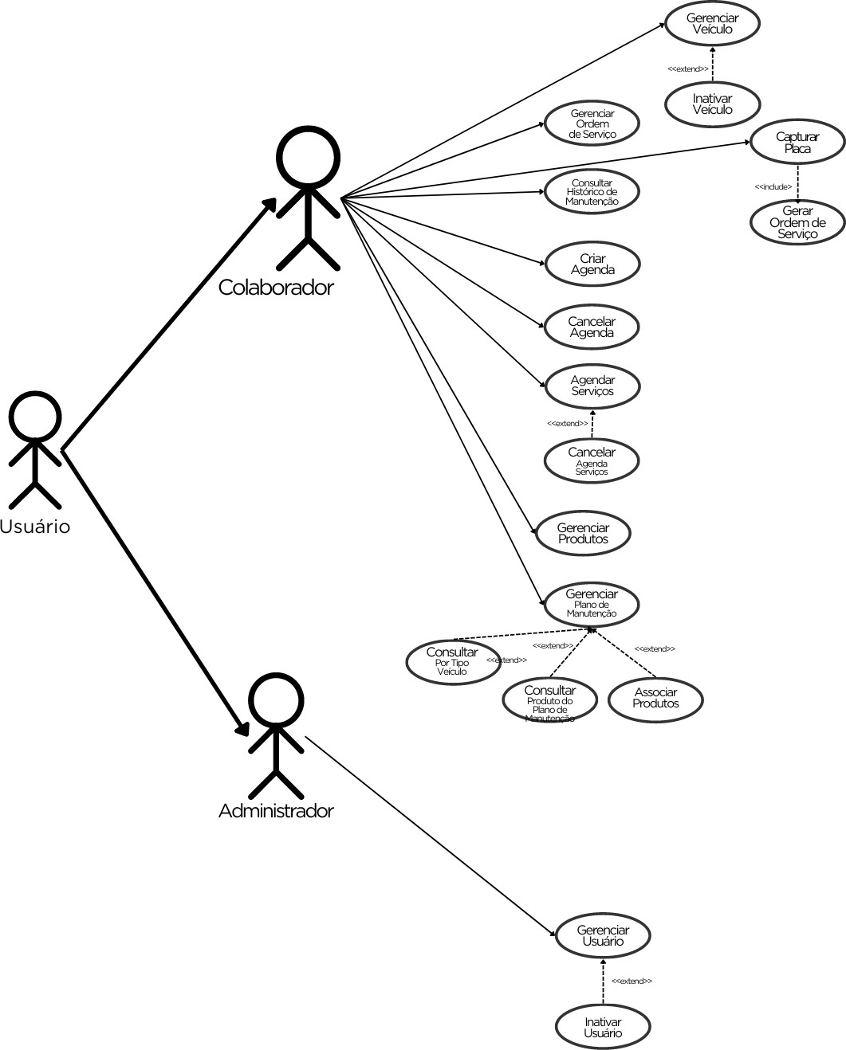

**Fonte: Autoria própria**

Nos Quadros de 1 a 12 a seguir são apresentadas as descrições narrativas dos casos de uso, também chamados de casos de uso de baixo nível.

#### Quadro 1. Caso de uso – Efetuar Login

|  |  |  |
| --- | --- | --- |
| **Caso de Uso** | RF01: Efetuar Login | |
| **Ator Principal** | COLABORADOR | |
| **Ator Secundário** |  | |
| **Pré-Condição** | O colaborador deverá criar a agenda contendo os boxes e disponibilidades para realização de serviços | |
| **Pós-Condição** | A agenda estará disponível para serviços | |
| **Efetuar Login** | | |
| **Ações do Ator** | | **Ações do Sistema** |
| 1 – O usuário acessa a aplicação. | |  |
|  | | 2 - O sistema retorna a tela de login. |
| 3 - O usuário informa suas credenciais de acesso. | |  |
|  | | 4 - O sistema consulta no Banco de Dados e libera o acesso. |

Fonte: Autoria Própria

#### Quadro 2. Caso de uso – Gerenciar Usuário

|  |  |  |  |  |  |
| --- | --- | --- | --- | --- | --- |
| **Caso de Uso** | | RF02: Gerenciar Usuário | | | |
| **Ator Principal** | | COLABORADOR | | | |
| **Ator Secundário** | |  | | | |
| **Pré-Condição** | |  | | | |
| **Pós-Condição** | |  | | | |
| **Cadastrar Usuário** | | | | | |
| **Ações do Ator** | | | **Ações do Sistema** | | |
| 1 – O usuário seleciona a opção Consultar/Cadastrar Usuário | | |  | | |
|  | | | 2 – O sistema retorna o formulário de cadastro. | | |
| 3 – O usuário preenche os dados e confirma. | | |  | | |
|  | | | 4 – O sistema grava o registro no banco de dados. | | |
| **Consultar Usuário** | | | | | |
| **Ações do Ator** | | | **Ações do Sistema** | | |
| 1 – O usuário seleciona a opção Consultar/Cadastrar Usuário | | |  | | |
|  | | | 2 – O sistema retorna o campo de busca. | | |
| 3 – O usuário preenche o número de registro e confirma. | | |  | | |
|  | | | 4 – O sistema busca o registro no banco de dados e exibe na tela. | | |
| **Alterar Usuário** | | | | | |
| **Ações do Ator** | | | **Ações do Sistema** | | |
| 1 – O usuário seleciona a opção Consultar/Cadastrar Usuário | | |  | | |
|  | | | 2 – O sistema retorna o formulário de cadastro. | | |
| 3 – O usuário preenche o número de registro. | | |  | | |
|  | | | 4 – O sistema busca o registro no banco de dados e exibe na tela. | | |
| 5- O usuário insere as alterações desejadas. | | |  | | |
|  | | | 6 – O sistema grava as alterações no banco de dados. | | |
| **Inativar Usuário** | | | | | | |
| **Ações do Ator** | | | | **Ações do Sistema** | | |
| 1 – O usuário seleciona a opção Consultar/Cadastrar Usuário | | | |  | | |
|  | | | | 2 – O sistema retorna o formulário de cadastro. | | |
| 3 – O usuário preenche o número de registro e confirma. | | | |  | | |
|  | | | | 4 – O sistema busca o registro no banco de dados e exibe na tela. | | |
| 5- O usuário seleciona a opção inativa usuário. | | | |  | | |
|  | | | | 6 – O sistema grava a inativação no banco de dados. | | |

Fonte: Autoria Própria

#### Quadro 3. Caso de uso – Gerenciar Veículo

|  |  |  |  |  |  |  |  |  |  |  |  |
| --- | --- | --- | --- | --- | --- | --- | --- | --- | --- | --- | --- |
| **Caso de Uso** | | RF03: GERENCIAR VEÍCULO | | | | | | | | | |
| **Ator Principal** | | COLABORADOR | | | | | | | | | |
| **Ator Secundário** | |  | | | | | | | | | |
| **Pré-Condição** | | O veículo deve chegar para manutenção na locadora. O colaborador irá realizar a inspeção do veículo. | | | | | | | | | |
| **Pós-Condição** | | O veículo estará cadastrado e disponível para receber uma ordem de serviço. | | | | | | | | | |
| **Incluir veículo** | | | | | | | | | | | |
| **Ações do Ator** | | | | | | | **Ações do Sistema** | | | | |
| 1 – O usuário Consultar/CadastrarVeículo. | | | acessa | a | opção | |  | | | | |
|  | | | | | | | 2 – O  cadastro. | sistema | retorna | o | formulário | | de |
| 3 – O usuário informa os dados para cadastro do veículo, placa, renavam, marca, km atual e outros. | | | | | | |  | | | | |
|  | | | | | | | 4 – O sistema valida os dados informados e salva no banco de dados. | | | | |
| **Alterar veículo** | | | | | | | | | | | |
| **Ações do Ator** | | | | | | | **Ações do Sistema** | | | | |
| 1 – O usuário acessa a opção Consultar/Cadastrar Veículo. | | | | | | |  | | | | |
|  | | | | | | | 2 - O sistema retorna as informações do veículo. | | | | |
| 3 - O usuário realiza as alterações desejadas. | | | | | | |  | | | | |
|  | | | | | | | 4 - O sistema valida as informações alteradas  e armazena no banco de dados. | | | | |
| **Inativar veículo** | | | | | | | | | | | |
| **Ações do Ator** | | | | | | | **Ações do Sistema** | | | | |
| 1 – O usuário acessa a opção Consultar/Cadastrar Veículo. | | | | | | |  | | | | |
|  | | | | | | | 2 - O sistema retorna o formulário de cadastro. | | | | |
| 3 - O usuário acessa a opção Inativar Veículo. | | | | | | |  | | | | |
|  | | | | | | | 4 - O sistema inativa o veículo no banco de  dados. | | | | |
| **Consultar veículo** | | | | | | | | | | | |
| **Ações do Ator** | | | | | **Ações do Sistema** | | | | | | |
| 1 – O usuário seleciona a opção Consultar/Cadastrar Veículo | | | | |  | | | | | | |
|  | | | | | 2 – O sistema retorna o campo de busca. | | | | | | |
| 3 – O usuário preenche a placa e confirma. | | | | |  | | | | | | |
|  | | | | | 4 – O sistema busca o registro no banco de dados e exibe na tela. | | | | | | |

Fonte: Autoria Própria

#### Quadro 4. Caso de uso – Gerenciar Produto

|  |  |  |  |  |  |  |
| --- | --- | --- | --- | --- | --- | --- |
| **Caso de Uso** | | RF04: Gerenciar Produto | | | | |
| **Ator Principal** | | COLABORADOR | | | | |
| **Ator Secundário** | |  | | | | |
| **Pré-Condição** | |  | | | | |
| **Pós-Condição** | | O Produto estará listado e disponível para ser incluído em um plano de manutenção | | | | |
| **Consultar Código Produto** | | | | | |
| **Ações do Ator** | | | **Ações do Sistema** | | |
| 1 – O usuário acessa a opção Consultar/Cadastrar Produto. | | |  | | |
|  | | | 2 - O sistema retorna o formulário de consulta. | | |
| 3 – O usuário informa o código produto. | | |  | | |
|  | | | 4 - O sistema retorna à descrição do código informado. | | |
| **Incluir Produto** | | | | | | |
| **Ações do Ator** | | | | **Ações do Sistema** | | |
| 1 – O usuário acessa a opção Consultar/Cadastrar Produto. | | | |  | | |
|  | | | | 2 - O sistema retorna o formulário de cadastro. | | |
| 3 – O usuário informa os dados para cadastro. | | | |  | | |
|  | | | | 4 - O sistema armazena no banco de dados as informações inseridas. | | |
| **Consultar Descrição Produto** | | | | | | |
| **Ações do Ator** | | | | **Ações do Sistema** | | |
| 1 – O usuário acessa a opção Consultar/Cadastrar Produto. | | | |  | | |
|  | | | | 2 - O sistema retorna o formulário de consulta. | | |
| 3 – O usuário busca a descrição do produto. | | | |  | | |
| **Alterar Produto** | | | | | | |
| **Ações do Ator** | | | | **Ações do Sistema** | | |
| 1 – O usuário acessa a opção Consultar/Cadastrar Produto. | | | |  | | |
|  | | | | 2 - O sistema retorna o formulário de cadastro. | | |
| 3 – O usuário informa os dados para alteração das informações do produto. | | | |  | | |
|  | | | | 4 - O sistema armazena no banco de dados as informações alteradas. | | |

#### Quadro 5. Caso de uso – Gerenciar Plano de Manutenção

|  |  |  |  |  |  |  |  |  |  |  |  |  |  |  |  |
| --- | --- | --- | --- | --- | --- | --- | --- | --- | --- | --- | --- | --- | --- | --- | --- |
| **Caso de Uso** | | RF05: GERENCIAR PLANO DE MANUTENÇÃO | | | | | | | | | | | | | |
| **Ator Principal** | | COLABORADOR | | | | | | | | | | | | | |
| **Ator Secundário** | |  | | | | | | | | | | | | | |
| **Pré-Condição** | | O colaborador irá inserir as informações requeridas na inspeção do veículo | | | | | | | | | | | | | |
| **Pós-Condição** | | O veículo sairá com a ordem de serviço gerada | | | | | | | | | | | | | |
| **Cadastrar Plano de Manutenção** | | | | | | | | | | | | | | | |
| **Ações do Ator** | | | | | | **Ações do Sistema** | | | | | | | | | |
| 1 – O usuário Cadastrar Plano de Manutenção. | | | acessa | a | opção |  | | | | | | | | | |
|  | | | | | | 2 – O  cadastro. | | | | sistema | retorna | o | formulário | de | |
| 3 – O usuário informa os dados de marca, modelo, motor, ano modelo e outros dados do veículo para cadastro | | | | | |  | | | | | | | | | |
|  | | | | | | 4 – O sistema valida os dados informados e salva no banco de dados. | | | | | | | | | |
| **Cadastrar Produto ao Plano de Manutenção** | | | | | | | | | | | | | | |
| **Ações do Ator** | | | | | | | **Ações do Sistema** | | | | | | | |
| 1 – O usuário acessa a opção Cadastrar Plano de Manutenção. | | | | | | |  | | | | | | | |
|  | | | | | | | 2 - O sistema retorna o formulário de cadastro. | | | | | | | |
| 3 – O usuário informa o Código Produto e modelo, motor, ano modelo e outros dados do veículo para cadastro | | | | | | |  | | | | | | | |
|  | | | | | | | 4 - O sistema valida as informações alteradas  e armazena no banco de dados. | | | | | | | |
| **Alterar Plano de Manutenção** | | | | | | | | | | | | | | | |
| **Ações do Ator** | | | | | | **Ações do Sistema** | | | | | | | | | |
| 1 – O usuário acessa a opção Cadastro de Plano de Manutenção. | | | | | |  | | | | | | | | | |
|  | | | | | | 2 - O sistema retorna o formulário de cadastro. | | | | | | | | | |
| 3 – O usuário informa as alterações. | | | | | |  | | | | | | | | | |
|  | | | | | | 4 - O sistema confirma as alterações e registra no banco de dados. | | | | | | | | | |
| **Excluir Produto do Plano de Manutenção** | | | | | | | | | | | | | | | | |
| **Ações do Ator** | | | | | | | **Ações do Sistema** | | | | | | | | | |
| 1 – O usuário acessa a opção Cadastro de Plano de Manutenção. | | | | | | |  | | | | | | | | | |
|  | | | | | | | 2 - O sistema retorna o formulário de cadastro. | | | | | | | | | |
| 3 – O usuário seleciona o produto a ser excluído. | | | | | | |  | | | | | | | | | |
|  | | | | | | | 4 - O sistema confirma a exclusão e registra no banco de dados. | | | | | | | | | |
| **Consultar Produto do Plano de Manutenção** | | | | | | | | | | | | | | | | | |
| **Ações do Ator** | | | | | | | | **Ações do Sistema** | | | | | | | | | |
| 1 – O usuário acessa a opção Consultar Plano de Manutenção. | | | | | | | |  | | | | | | | | | |
|  | | | | | | | | 2 - O sistema retorna o formulário de cadastro. | | | | | | | | | |
| 3 – O usuário informa o km manutenção, modelo, motor, ano de fabricação e ano modelo para consulta. | | | | | | | |  | | | | | | | | | |
|  | | | | | | | | 4 - O sistema retorna à consulta com base nas informações do banco de dados. | | | | | | | | | |
| **Consultar Plano por Tipo de Veículo** | | | | | | | | | | | | | | | | | |
| **Ações do Ator** | | | | | | | | **Ações do Sistema** | | | | | | | | | |
| 1 – O usuário acessa a opção Consultar Plano de Manutenção. | | | | | | | |  | | | | | | | | | |
|  | | | | | | | | 2 - O sistema retorna o formulário de cadastro. | | | | | | | | | |
| 3 – O usuário informa a marca, modelo, motor, ano de fabricação e ano modelo para consulta. | | | | | | | |  | | | | | | | | | |
|  | | | | | | | | 4 - O sistema retorna à consulta com base nas informações do banco de dados. | | | | | | | | | |

Fonte: Autoria Própria

#### Quadro 6. Caso de uso – Agendar Manutenção

|  |  |  |
| --- | --- | --- |
| **Caso de Uso** | RF06: Agendar Manutenção | |
| **Ator Principal** | COLABORADOR | |
| **Ator Secundário** |  | |
| **Pré-Condição** | O veículo deve ter realizado a inspeção e ter recebido uma ordem de serviço em aberto | |
| **Pós-Condição** | O veículo estará com a manutenção agendada ou obterá uma ordem de serviço finalizada | |
| **Agendar Veículo** | | |
| **Ações do Ator** | | **Ações do Sistema** |
| 1 – O usuário acessa a opção agendar manutenção. | |  |
|  | | 2 - O sistema retorna o formulário de agendamento. |
| 3 - O usuário insere o código da OS preventiva e/ou da OS corretiva, a placa do veículo, horário, data e box. | |  |
|  | | 4 - O sistema regista as informações inseridas e armazena as alterações. |

Fonte: Autoria Própria

#### Quadro 7. Caso de uso – Criar Agenda

|  |  |  |  |  |
| --- | --- | --- | --- | --- |
| **Caso de Uso** | | RF07: Criar Agenda | | |
| **Ator Principal** | | COLABORADOR | | |
| **Ator Secundário** | |  | | |
| **Pré-Condição** | | O usuário deve acessar a aplicação. | | |
| **Pós-Condição** | | A agenda será criada no período determinado pelo usuário. | | |
| **Criar Agenda** | | | | |
| **Ações do Ator** | | | **Ações do Sistema** | |
| 1 – O usuário acessa a opção criar agenda. | | |  | |
|  | | | 2 - O sistema retorna o formulário de agendamento. | |
| 3 - O usuário seleciona a data início e data fim do período e confirma. | | |  | |
|  | | | 4 – O sistema irá criar o período de data agendada. | |
| **Consultar Agenda** | | | | |
| **Ações do Ator** | | | **Ações do Sistema** | |
| 1 – O usuário acessa a opção agendar manutenção. | | |  | |
|  | | | 2 - O sistema retorna o formulário de agendamento. | |
| 3 - O usuário seleciona à placa que deseja consultar. | | |  | |
|  | | | 4 - O sistema retorna os registros do agendamento do veículo. | |
| **Cancelar Data de Agenda** | | | | |
| **Ações do Ator** | | | **Ações do Sistema** | |
| 1 – O usuário acessa a opção criar agenda. | | |  | |
|  | | | 2 - O sistema retorna o formulário de agendamento. | |
| 3 – Em cancelar agenda o usuário seleciona a data e confirma. | | |  | |
|  | | | 4 – O sistema irá cancelar a data agendada. | |

#### Quadro 8. Caso de uso – Consulta de Agendamento

|  |  |  |
| --- | --- | --- |
| **Caso de Uso** | RF08: Consulta de Agendamento | |
| **Ator Principal** | COLABORADOR | |
| **Ator Secundário** |  | |
| **Pré-Condição** | O colaborador deverá criar a agenda contendo os boxes e disponibilidades para realização de serviços | |
| **Pós-Condição** | A agenda estará disponível para serviços | |
| **Consulta Agendamento** | | |
| **Ações do Ator** | | **Ações do Sistema** |
| 1 – O usuário acessa a opção agendar manutenção. | |  |
|  | | 2 - O sistema retorna o formulário de agendamento. |
| 3 - O usuário seleciona à placa que deseja consultar. | |  |
|  | | 4 - O sistema retorna os registros do agendamento do veículo. |

Fonte: Autoria Própria

#### Quadro 9. Caso de uso – Consulta de Horários e Boxes Disponíveis

|  |  |  |  |  |  |  |  |  |  |  |  |
| --- | --- | --- | --- | --- | --- | --- | --- | --- | --- | --- | --- |
| **Caso de Uso** | RF09: Consulta de Horários e Boxes Disponíveis | | | | | | | | | | |
| **Ator Principal** | COLABORADOR | | | | | | | | | | |
| **Ator Secundário** |  | | | | | | | | | | |
| **Pré-Condição** | A agenda deve estar disponível com os boxes cadastrados | | | | | | | | | | |
| **Pós-Condição** |  | | | | | | | | | | |
| **Consultar Horário e Box Disponível** | | | | | | | | | | |
| **Ações do Ator** | | | | | **Ações do Sistema** | | | | | |
| 1 – O usuário agendar manutenção. | | acessa | a | opção |  | | | | | |
|  | | | | | 2 – O  consulta. | sistema | retorna | o | formulário | de |
| 3 – O usuário informa a data selecionada | | | | |  | | | | | |
|  | | | | | 4 – O sistema retorna os horários disponíveis | | | | | |

Fonte: Autoria Própria

#### Quadro 10. Caso de uso – Cancelamento da Data da Agenda

|  |  |  |
| --- | --- | --- |
| **Caso de Uso** | RF10: Cancelamento da Data da Agenda | |
| **Ator Principal** | COLABORADOR | |
| **Ator Secundário** |  | |
| **Pré-Condição** | O colaborador deve ter criado o período de agenda. | |
| **Pós-Condição** | A data na agenda criada será cancelada. | |
| **Cancelar Data da Agenda** | | |
| **Ações do Ator** | | **Ações do Sistema** |
| 1 – O usuário acessa a opção criar agenda. | |  |
|  | | 2 - O sistema retorna o formulário de agendamento. |
| 3 – Em cancelar agenda o usuário seleciona a data e confirma. | |  |
|  | | 4 – O sistema irá cancelar a data agendada. |

#### Quadro 11. Caso de uso – Consultar Agenda

|  |  |  |
| --- | --- | --- |
| **Caso de Uso** | RF11: Consultar Agenda | |
| **Ator Principal** | COLABORADOR | |
| **Ator Secundário** |  | |
| **Pré-Condição** | O colaborador deve ter criado o período de agenda. | |
| **Pós-Condição** | A colaborador poderá verificar a agenda criada. | |
| **Consultar Agenda** | | |
| **Ações do Ator** | | **Ações do Sistema** |
| 1 – O usuário acessa a opção criar agenda. | |  |
|  | | 2 - O sistema retorna o formulário de agendamento. |
| 3 – Em consultar agenda o usuário seleciona a data início e data fim para consulta. | |  |
|  | | 4 – O sistema irá mostrar o período de agendamentos existentes. |

#### Quadro 12. Caso de uso – Cancelamento de Agenda

|  |  |  |
| --- | --- | --- |
| **Caso de Uso** | RF12: Cancelamento de Agenda | |
| **Ator Principal** | COLABORADOR | |
| **Ator Secundário** |  | |
| **Pré-Condição** |  | |
| **Pós-Condição** |  | |
| **Cancelar Agenda** | | |
| **Ações do Ator** | | **Ações do Sistema** |
| 1 – O usuário acessa a opção agendar veículo e digita a placa. | |  |
|  | | 2 - O sistema retorna o registro do agendamento. |
| 3 - O usuário solicita o cancelamento. | |  |
|  | | 4 - O sistema desmarca o agendamento do veículo e registra no banco de dados. |

Fonte: Autoria Própria

#### Quadro 13. Caso de uso – Histórico de Manutenções

|  |  |  |  |
| --- | --- | --- | --- |
| **Caso de Uso** | RF13: Histórico de Manutenções: | | |
| **Ator Principal** | COLABORADOR | | |
| **Ator Secundário** |  | | |
| **Pré-Condição** | O Veículo deve ter realizado manutenções preventivas ou corretivas. | | |
| **Pós-Condição** |  | | |
| **Consulta Histórico do Veículo** | | |
| **Ações do Ator** | | **Ações do Sistema** |
| 1 – O usuário acessa a opção histórico manutenção. | |  |
|  | | 2 - O sistema retorna o formulário de consulta. |
| 3 - O usuário seleciona a placa. | |  |
|  | | 4 - O sistema retorna as manutenções por placa registradas no banco de dados. |

Fonte: Autoria Própria

#### Quadro 14. Caso de uso – Gerenciar Manutenção

|  |  |  |  |  |  |
| --- | --- | --- | --- | --- | --- |
| **Caso de Uso** | | RF14: Gerenciar Manutenção | | | |
| **Ator Principal** | | COLABORADOR | | | |
| **Ator Secundário** | |  | | | |
| **Pré-Condição** | |  | | | |
| **Pós-Condição** | |  | | | |
| **Consultar Ordem de Serviço** | | | | | |
| **Ações do Ator** | | | **Ações do Sistema** | | |
| 1 – O usuário acessa a opção manutenção. | | |  | | |
|  | | | 2 - O sistema retorna o formulário de consulta de ordem de serviço. | | |
| 3 - O usuário seleciona à placa que deseja consultar. | | |  | | |
|  | | | 4 - O sistema retorna os registros de ordem de serviço do veículo. | | |
| **Adicionar Produtos na Manutenção Corretiva** | | | | | |
| **Ações do Ator** | | | **Ações do Sistema** | | |
| 1 – O usuário acessa a opção manutenção. | | |  | | |
|  | | | 2 - O sistema retorna o formulário de adição de produtos. | | |
| 3 - O usuário insere o código da ordem de serviço corretiva e do código do produto a ser adicionado. | | |  | | |
|  | | | 4 - O sistema adiciona o produto na ordem de serviço corretiva do veículo. | | |
| **Finalizar Ordem de Serviço** | | | | | | |
| **Ações do Ator** | | | | **Ações do Sistema** | | |
| 1 – O usuário acessa a opção manutenção. | | | |  | | |
|  | | | | 2 - O sistema retorna o formulário de finalização da ordem de serviço. | | |
| 3 - O usuário insere o código da ordem de serviço corretiva e preventiva, e seleciona a porcentagem de mão de obra a ser cobrada. | | | |  | | |
|  | | | | 4 - O sistema calcula e retorna os valores da ordem de serviço corretiva e preventiva do veículo. | | |
|  | | |  | | |

Fonte: Autoria Própria

#### Quadro 15. Caso de uso – Captura de Placas e Hodômetro (km) pela OCR

|  |  |  |
| --- | --- | --- |
| **Caso de Uso** | RF15: Captura de Placas e Hodômetro (km) pela OCR | |
| **Ator Principal** | COLABORADOR | |
| **Ator Secundário** |  | |
| **Pré-Condição** |  | |
| **Pós-Condição** | O veículo terá suas informações inseridas no cadastro | |
| **Capturar Placa** | | |
| **Ações do Ator** | | **Ações do Sistema** |
| 1 – O usuário acessa a opção captura de placa na aplicação mobile. | |  |
|  | | 2 - O sistema realiza a leitura da placa obtida via OCR. |
| 3 - O usuário confirma a placa. | |  |
|  | | 4 - O sistema retorna o formulário de cadastro do veículo. |
| 5 - O usuário insere os dados. | |  |
|  | | 6 - O sistema valida as informações inseridas  e armazena no banco de dados. |

Fonte: Autoria Própria

#### Quadro 16. Caso de uso – Gerar Ordem de Serviço

|  |  |  |  |  |  |  |
| --- | --- | --- | --- | --- | --- | --- |
| **Caso de Uso** | | RF16: Gerar Ordem de Serviço | | | | |
| **Ator Principal** | | COLABORADOR | | | | |
| **Ator Secundário** | |  | | | | |
| **Pré-Condição** | | O veículo realizou a inspeção. | | | | |
| **Pós-Condição** | |  | | | | |
| **Gerar Ordem de Serviço** | | | | | |
| **Ações do Ator** | | | **Ações do Sistema** | | |
| 1 – O usuário acessa a aplicação mobile e realiza a leitura de placa e da quilometragem atual via OCR. | | |  | | |
|  | | | 2 - O sistema realiza a leitura da placa e faz a busca no banco de dados. | | |
| 3 – O usuário preenche os campos do checklist. | | |  | | |
|  | | | 4 - O sistema recebe os itens marcados e grava a Ordem de Serviço no Banco de Dados. | | |
| **Consultar Ordem de Serviço** | | | | | | |
| **Ações do Ator** | | | | **Ações do Sistema** | | |
| 1 – O usuário insere a placa do veículo e seleciona o tipo da ordem de serviço na aplicação desktop. | | | |  | | |
|  | | | | 2 - O sistema realiza consulta das informações no banco de dados. | | |
|  | | | | 3 – O sistema retorna os dados da consulta realizada. | | |
| **Validar Ordem de Serviço** | | | | | | |
| **Ações do Ator** | | | | **Ações do Sistema** | | |
| 1 – O usuário acessa a funcionalidade consultar ordem de serviço na aplicação mobile. | | | |  | | |
|  | | | | 2 - O sistema retorna as duas últimas ordens de serviço criadas. | | |
| 3 – O usuário seleciona a opção validar ordem. | | | |  | | |
|  | | | | 4 - O sistema verifica o status das ordens geradas | | |
| Tratamento de exceção | | | |  | | |

# Projeto Detalhado do Software

Este item poderá ter suas seções alteradas com a autorização do orientador. As modificações podem ser decorrentes do emprego de um Método de Processo de Software específico. Por exemplo, se o desenvolvimento for na área de jogos/jogos educativos o aluno poderá seguir outras metodologias por ex. Extreme Game Development(XGD) ou alguma sistemática indicada por algum especialista no assunto. O mesmo pode ocorrer com desenvolvimento ágil para aplicações móveis ou web.

### Arquitetura da aplicação

Apresentar de maneira sucinta, qual foi o modelo arquitetural escolhido para o projeto. É interessante incluir figuras facilitando o entendimento dos componentes, conforme apresentado na Figura 2.

Figura 1 - Arquitetura do Software

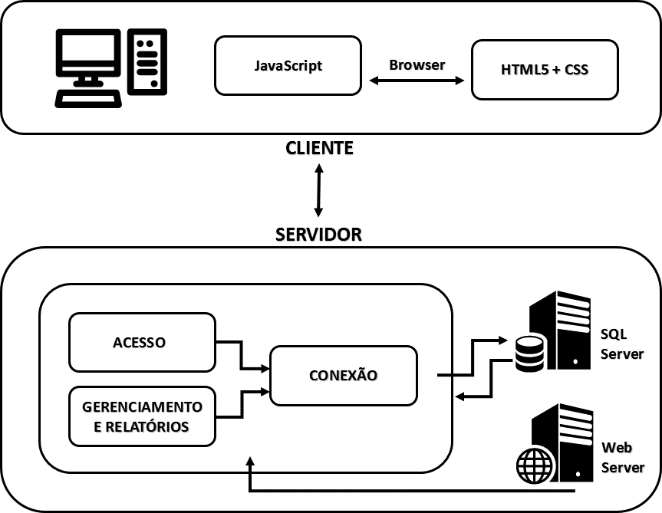

Fonte: Autoria própria

### Tecnologias utilizadas e APIs

Descrever as tecnologias que serão utilizadas para desenvolvimento da aplicação, principalmente se for uma tecnologia nova. Exemplo: nova linguagem, framework, banco de dados, API ou hardware. Colocar notas de rodapé em todas as tecnologias para apresentar o site (sempre o site oficial da tecnologia) de onde foi retirada a definição e a data de acesso. Veja o exemplo no rodapé

Exemplo:

#### OpenCV

OpenCV1, também chamado de Open Source Computer Vision, é uma biblioteca de visão computacional. Inicialmente, foi desenvolvida pela Intel, mas hoje é mantida por uma ampla comunidade de programadores independentes, empresas e universidades, sob a

1 Disponível em <[https://opencv.org](https://opencv.org/)> Acesso em: 22/06/2023

licença aberta BSD. O desenvolvimento está ativo, com o último lançamento estável em julho de 2019.

#### YouTube API

A YouTube API2 permite adicionar funcionalidades do YouTube em sites e ttaplicativos através de um serviço REST. Inserindo-se a url e os parâmetros a API apresenta a resposta......etc etc....

### Modelo de dados

#### Modelo Conceitual

#### Modelo Lógico

#### Diagrama de Classes

Deverá ser produzido apenas se o desenvolvimento utilizar orientação a objetos.

### Diagrama de Atividades

### Rever com base no material da Cris. Usar a simbologia correta.

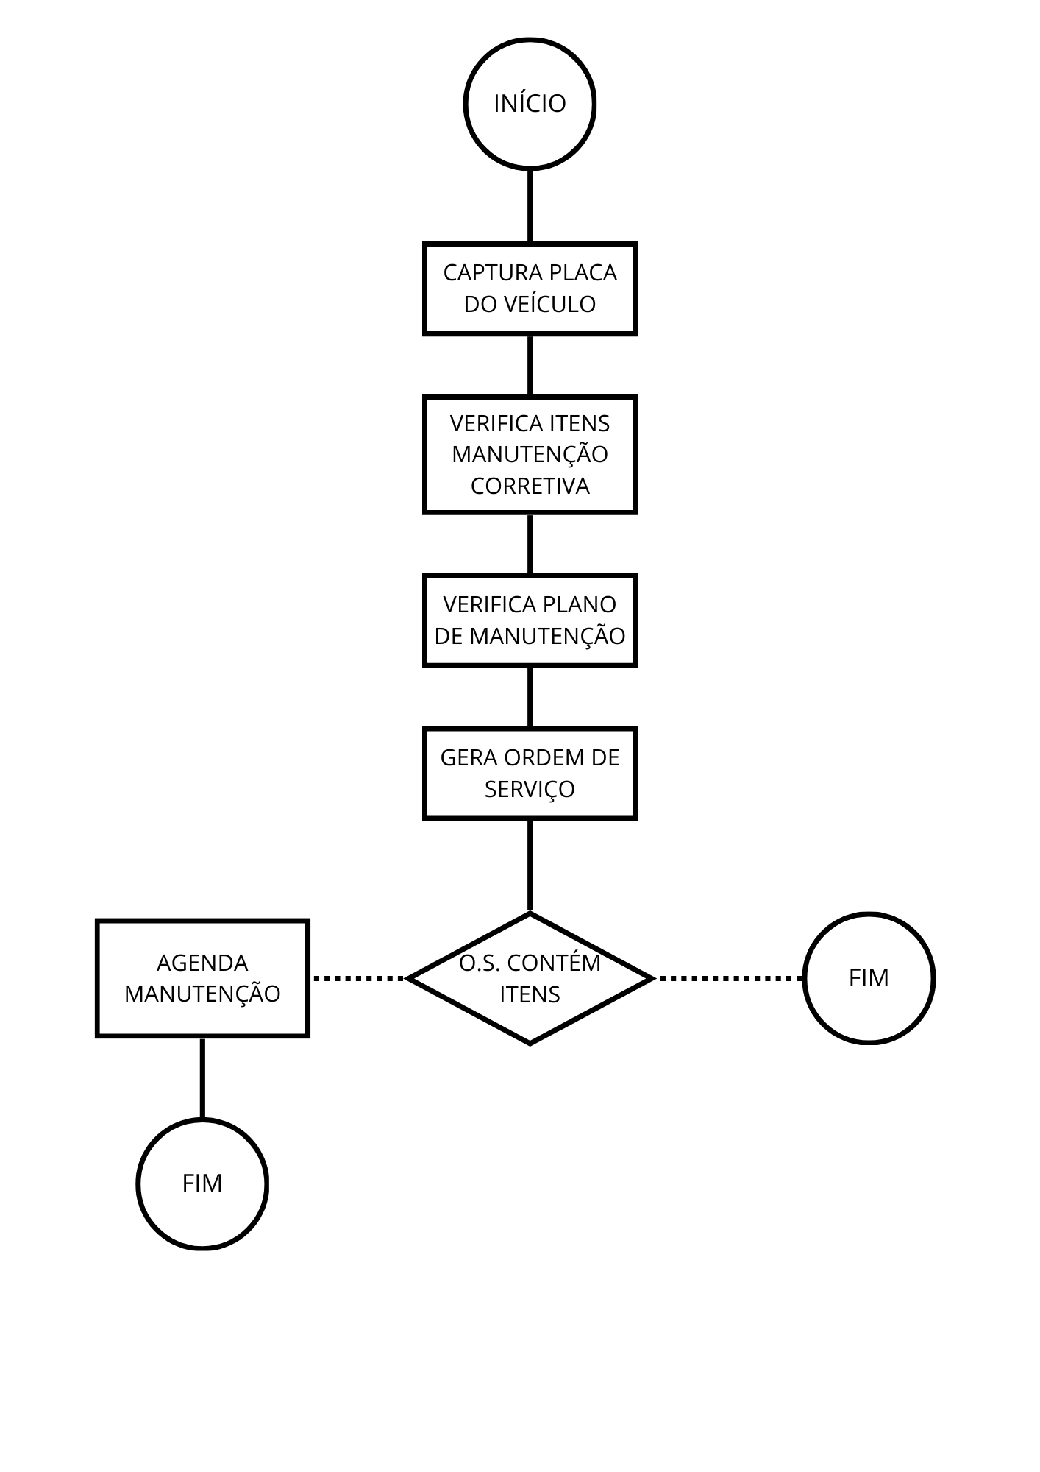

### Interfaces com o usuário

Apresentar aqui as interfaces com o usuário acompanhada de uma pequena explicação esclarecendo aspectos do uso. Pode ser *printscreen* das telas ou layout elaborado por alguma ferramenta.

Exemplo

A tela inicial de login contem a interface de acesso a plataforma bem como a funcionalidade de redefinição.

Figura 1 - Tela inicial de Login

Fonte: Autoria própria

A tela Consultar/Cadastrar Usuário é a responsável pela consulta e do cadastramento do usuário onde são inseridas as informações de indentificação do usuário bem como a opção de inativar o usuário

Figura 2 - Tela Consultar/Cadastrar Usuário

Fonte: Autoria própria

A tela a seguir refere a Consulta do veículo pela placa bem como seu cadastro a partir das informações do véiculo.

Figura 3 - Tela Consultar/Cadastrar Veículo

Fonte: Autoria própria

A próxima tela é a de consulta do código e do cadastro do produto a partir das informações do mesmo bem como a possibilidade de associar a função produto universal. Também é possível consultar a descrição do produto para ter informções específicas do produto.

Figura 4 - Tela Consultar/Cadastrar Produto

Fonte: Autoria própria

A seguir temos a tela de cadastro do plano de manutenção a partir da seleção do modelo do veículo e sua quilometragem. A associação de produto ao plano também é realizada nesta tela.

Figura 5 - Tela Cadastrar Plano de Manutenção

Fonte: Autoria própria

A tela seguinte temos a opção de consulta do produto presente em um plano de manutenção e também a opção de consultar o plano por modelo do veículo.

Figura 5 - Tela Cadastrar Plano de Manutenção

Fonte: Autoria própria

A tela a seguir contém as funções de criar agenda com base em uma data inicial e uma final. Também é possível realizar a opção de Cancelar Agenda de uma data específica. A operação de Consultar agenda também é acessada nessa tela.

Figura 6 - Tela Criar agenda

Fonte: Autoria própria

Na tela a seguir temos as funções de consulta de horário e box disponível bem como realizar o agendamento da manutenção do veículo e também listar a agenda do veículo a partir da placa.

Figura 7 - Agendar Manutenção

Fonte: Autoria própria

A próxima tela temos a consulta de ordem de serviço em aberto a partir da placa e retornar as informações de ordens de manutenção preventiva à serem realizadas e as de manutenção corretiva que já foram realizadas.

Figura 8 - Consultar Ordem de Serviço Aberta

Fonte: Autoria própria

Na tela a seguir temos as funções direcionadas a manutenção do veículo, tais como a consulta a ordem de serviço, a adição de produtos para a manutenção corretiva e também a finalização da ordem de serviço.

Figura 9 - Manutenção

Fonte: Autoria própria

A próxima tela temos a função de consultar histórico de manutenção. Está acessível a procura a partir da placa do veículo e também do código da ordem de serviço

Figura 10 - Histórico de Manutenção

Fonte: Autoria própria

A tela a seguir mostra a tela de login da aplicação mobile, onde o usuário será identificado por login e senha:

Figura 11 - Interface gráfica do usuário, Texto, Aplicativo, chat ou mensagem de texto

Descrição gerada automaticamenteTela de Login Mobile

A tela próxima contém o menu da aplicação mobile onde é acessada a opção capturar dados do veículo.

Figura 12 - Histórico de Manutenção

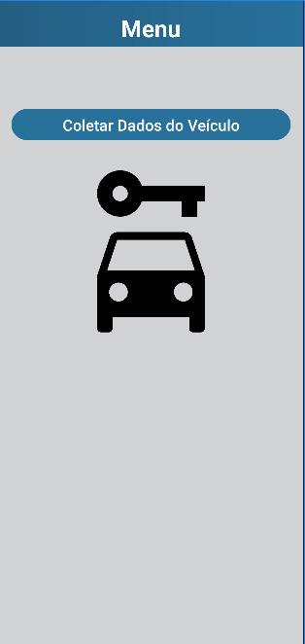

A tela a seguir refere a consulta de palaca do veículo realizada na aplicação mobile via reconhecimento óptico de caracteres.

Figura 13 - Consultar Placa do Veículo

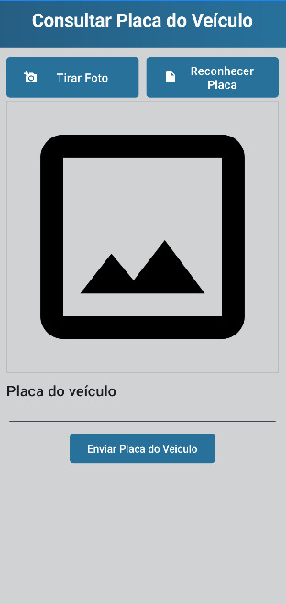

A tela seguinte mostra a leitura do hodômetro do veículo via reconhecimento óptico de caracteres e a posterior consulta ao plano de manutenção.

Figura 14 - Consultar Hodômetro do Veículo

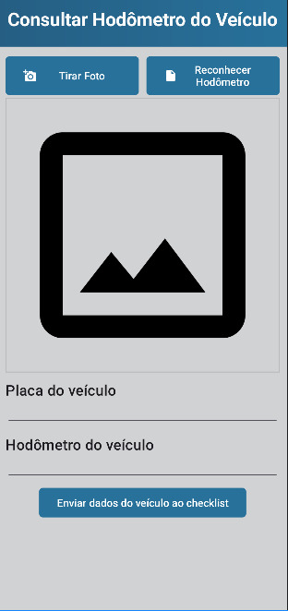

A tela a seguir é a qual é confirmada a ordem de serviço e seu envio para o sistema de manutenção. Também é possível consultar ordens de serviço do veículo.

Figura 15 - Validar Ordem de Serviço

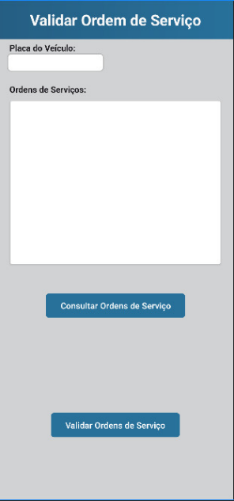

# Implantação

Indicar o repositório onde o código fonte pode ser acessado. Fornecer informações sobre a instalação do software desenvolvido, assim como dos softwares complementares a serem instalados para o funcionamento do sistema.

Aqui também podem ser especificadas informações adicionais sobre o software, informações sobre sua utilização, backups, monitoramento etc.

# Conclusão

Este item é muito importante. Faz o fechamento, concluindo as ideias. Esta etapa sintetiza todo o trabalho realizado e fornece uma resposta para a questão apresentada. Pode também levantar hipóteses e refletir sobre cada objetivo proposto.

A conclusão deverá apresentar um resumo de tudo o que foi feito. Poderão ser inseridos argumentos que mostrem quais objetivos foram atingidos e os resultados obtidos.

# Referências

< Este é um item obrigatório. Lista numerada em ordem alfabética **>**

Listar somente as referências que têm autoria e que foram efetivamente citadas no texto. As referências sem autoria, representadas apenas por uma URL (Ex. <http://pmkb.com.br/sig/padroes-frameworks/pmbok-pmi/)> devem ser apresentadas ao longo do texto, em notas de rodapé, de acordo com o exemplo a seguir:

¹ Conforme disponível em: < <http://pmkb.com.br/sig/padroes-frameworks/pmbok-pmi/>>. Acesso em: 10 jul. 2020.

## Como apresentar as referências: exemplos

**IMPORTANTE**: UTILIZAR UM SOFTWARE PARA ELABORAR CORRETAMENTE AS REFERÊNCIAS

Pode ser o MORE (Mecanismo Online para Referências) da UFSC – [www.more.ufsc.br](http://www.more.ufsc.br/)

Ou o Mybib ou qualquer outro

BRUNINI. O. Ambientes climáticos e exploração agrícola da cana-de-açúcar. In: DINARDO-MIRANDA, L. L; VASCONCELOS, A. C. M.; LANDELL, M. G. A. (Ed.). **Cana-**

**de-açúcar**. Campinas: Instituto Agronômico, 2008. p. 179-204.

CARBONELL, J.; OSORIO, C. A. Characterization of different areas with maximum potential productivity planted with sugarcane in the Cauca River Valley (Colombia). In: INTERNATIONAL SYMPOSIUM ON VORONOI DIAGRAMS IN SCIENCE AND ENGINEERING, 2010, Quebec. **Anais...** Quebec: IEEE, 2010. p.266–272.

CERRI, D.; MAGALHÃES, P. Correlation of physical and chemical attributes of soil with sugarcane yield. **Pesquisa Agropecuária Brasileira**, n. 1, p. 613–620, 2012.

CHAPMAN, P *et al*. **CRISP-DM 1.0**: step-by-step data mining guide. [S.l]: SPSS Inc., 2000.

CHEN, Y.; HU, D.; ZHANG, G. Data mining and critical success factors in data mining projects. **IFIP**: Advances in Information and Communication Technology, v. 207, n. 05, p. 281–287, 2006.

COCK, J.*et al*. Crop management based on field observations: case studies in sugarcane and coffee. **Agricultural Systems**, v. 104, n. 9, p. 755–769, 2011.

É CORRETO TAMBÉM COLOCAR O NOME INTEIRO DOS AUTORES, CONFORME MOSTRADO NOS EXEMPLOS A SEGUIR

FISCHER, André Luiz; NOGUEIRA, Arnaldo José França Mazzei. **As Pessoas na Organização***.* São Paulo : Editora Gente, 2017, 2ª edição.

FREITAS, Marcos André dos Santos. **Fundamentos do Gerenciamento de Serviços de TI** - 2ª Ed. 2019.

GATES, Bill . **A estrada do futuro**. São Paulo : Companhia das Letras, 1995

GOETTEN, Vicente. **Gerenciamento de Serviços de TI baseado no ITIL – V2**. 2012.

ILUMNA Consultoria e Sistemas LTDA. **Treinamento para certificação em fundamentos ITIL**. 1.2.ed. São Paulo: Ilumna, 2016.

MAGALHÃES. Ivan; PINHEIRO, Walfrido. **Gerenciamento de serviços de TI na prática: Uma abordagem com base no ITIL**. 1.ed. São Paulo: Novatec, 2017.

MANSUR, Ricardo. **Governança de TI: Metodologias, Frameworks e Melhores Práticas**. 1. ed. Brasport, 2016.

OGC, Office of Government Commerce. **Service Delivery**. Londres – Inglaterra: The Stationary Office, 2001a.

OGC, Office of Government Commerce. **Service Support**. Londres – Inglaterra: The Stationary Office, 2001b.

PINHEIRO, Flávio R. **Fundamentos em Gerenciamento de Serviços em TI Baseado no ITIL**. 2016.

PRESSMAN, Roger S. **Engenharia de Software**. 7ª ed., Bookman, 2017.

SILVA, Fabiana dos Santos. **Service Desk e Gerenciamento de Incidentes baseado em ITIL**. 2008. 43 f. Monografia apresentada Universidade Paulista para obtenção da graduação em Ciências da Computação.

SOMMERVILLE, Ian. **Engenharia de Software**. 8ª ed. Pearson, 2007

STATDLOBER, Juliano. **Help-Desk e SAC com Qualidade**. Rio de Janeiro: Brasport, 2006.

TACHIZAWA, Takeshy; et alli. **Gestão com pessoas: uma abordagem aplicada às estratégias de negócios**. Ed. FGV, 2001.

TOLEDO, Flávio de. - **O que são recursos humanos**. São Paulo : Ed. Brasiliense, 2017a

TOLEDO, Flávio de. - **O que são recursos humanos II**. São Paulo : Ed. Brasiliense, 2017b

VASCONCELLOS, Eduardo ; MARCOVITCH, Jacques. **Gerenciamento da Tecnologia: um instrumento para a competitividade empresarial**. Ed. Edgard Blücher Ltda, 2007.

WALTON, Richard E. **Tecnologia de Informação: O uso de TI pelas empresas que obtêm vantagem competitiva**. São Paulo: Atlas, 2008

#### Notas de observação sobre:

Os autores são indicados por seu sobrenome seguido das iniciais do nome. Todas as iniciais dos autores são citadas

* Quando houver até três autores, todos devem ser indicados.
* Quando houver quatro ou mais autores indicar apenas o primeiro, seguido da expressão “*et al”*.

#### Quadro informativo para dúvidas das referências:

|  |  |  |
| --- | --- | --- |
| **TIPO DE DOCUMENTO** | **FORMATO DA REFERÊNCIA** | **EXEMPLO** |
| Livro com um autor | SOBRENOME,  Nome. **Título:** subtítulo (se tiver). Edição (se tiver). Local de publicação: Editora, ano de publicação da obra. | KRENAK, Ailton. **Ideias para adiar o fim do mundo.** São Paulo: Companhia das Letras, 2019. |
| Livro com até três autores | SOBRENOME, Nome; SOBRENOME, Nome; SOBRENOME,  Nome. **Título:** subtítulo (se houver). Edição (se houver). Local: Editora, ano de publicação. | ARUZZA, Cinzia; BHATTACHARYA, Tithi;  FRASER, Nancy. **Feminismo para os 99%**: um manifesto. São Paulo: Boitempo, 2019. |
| Livro com mais de três autores | SOBRENOME, Nome *et al*. **Título:** subtítulo (se houver). Edição (se houver). Local: Editora, ano de publicação. | DILGER, Gerhard *et al*. **Descolonizar o imaginário:** debates sobre pós- extrativismo e alternativas ao desenvolvimento. São Paulo: Fundação Roxa Luxemburgo, 2016. |
| Livro com autor desconhecido | TÍTULO DO LIVRO, Local:  Editora, ano. | A MULA SEM CABEÇA. Florianópolis: Editora X, 2020. |
| Referência da Constituição Federal ou Estadual | LOCAL. Título  (ano). **Descrição**. Local do órgão constituinte, ano de publicação. | BRASIL. Constituição  (1988). **Constituição da República Federativa do Brasil.** Brasília, DF: Centro Gráfico, 1988. |
| Legislação comum | BRASIL. **Lei nº XX.XXX**,  de dia de mês de ANO. Função da lei. Diário Oficial da União, Brasília, DF, v. XX, n. XX, data de publicação do Diário. | BRASIL, **Lei nº 9.029**, de 13 de abril de 1995. Proíbe a exigência de atestados de gravidez e esterilização e outras práticas discriminatórias, para efeitos admissionais ou de permanência da relação jurídica de trabalho e dá outras |

|  |  |  |
| --- | --- | --- |
|  |  | providências. Diário Oficial da União, Brasília, DF, v. 01, n. 55, 1995. |
| Artigo de periódico ou revista | SOBRENOME, Nome  abreviado. Título do artigo. **Título da Revista**, Local de publicação, número do volume, páginas inicial-final, mês e ano. | KILOMBA, Grada. A máscara, **Revistas USP**, n. 16, p. 23-40, 2016. |
| Artigo apresentado em evento | SOBRENOME,  Nome. **Título do**  **trabalho**  **apresentado**. *In:* **TÍTULO DO EVENTO**, nº do evento, ano de realização, local (cidade de realização). Título do documento (anais, resumos, etc). Local: Editora, ano de publicação. Páginas inicial-final. | SILVA, João. **A contribuição de Paulo Freire na Pedagogia**. *In:* **JORNADA DE PEDAGOGIA**, nº 3, 2019, Florianópolis. Resumos. Florianópolis: Editora X, 2020, p. 20-50. |
| Monografia, dissertação ou tese | SOBRENOME,  Nome. **Título:** subtítulo (se houver). Ano de apresentação. Número de folhas ou volumes. Categoria (área de concentração) – Instituição, Local, ano da defesa. | CARNEIRO, Aparecida Sueli. **A construção do outro como não-ser como fundamento do ser.** 2005. Tese (Doutorado em Educação) – Curso de Educação – Universidade de São Paulo, São Paulo, 2005. |

|  |  |  |
| --- | --- | --- |
| Obras coletivas ou autorias de entidades | AUTOR, Nome do. Entidade. **Título**. Local, ano. | SÃO PAULO, Prefeitura Municipal de. Secretaria de Cultura. **Dados sobre os aspectos culturais de São Paulo.** São Paulo, 2017. |
| Referência de sites ou documentos eletrônicos | SOBRENOME, Nome.  Título da matéria. **Nome do jornal,** cidade de publicação (se houver), dia, mês e ano. Seção (caso exista). Disponível em: URL. Acesso em: dia, mês e ano. | LIMÓN, Raúl. Pfizer afirma que sua vacina contra o coronavírus tem eficácia de 90%. **El país**, 09 nov. 2020. Disponível em: [https://brasil.elpais.com/brasil/2020-](https://brasil.elpais.com/brasil/2020-11-09/pfizer-afirma-que-sua-vacina-contra-o-coronavirus-tem-uma-eficacia-de-90.html) [11-09/pfizer-afirma-que-sua-vacina-](https://brasil.elpais.com/brasil/2020-11-09/pfizer-afirma-que-sua-vacina-contra-o-coronavirus-tem-uma-eficacia-de-90.html) [contra-o-coronavirus-tem-uma-eficacia-](https://brasil.elpais.com/brasil/2020-11-09/pfizer-afirma-que-sua-vacina-contra-o-coronavirus-tem-uma-eficacia-de-90.html) [de-90.html](https://brasil.elpais.com/brasil/2020-11-09/pfizer-afirma-que-sua-vacina-contra-o-coronavirus-tem-uma-eficacia-de-90.html). Acesso em: 18 nov. 2020. |

Fonte: <https://blog.mettzer.com/referencias-bibliograficas-normas-abnt/>

# Anexos

É opcional. Documentos agregados à obra para fins de comprovação de dados ou ilustração. O documentos colocados nos anexos são aqueles que NÃO foram produzidos pelos autores.

# Glossário

É um item opcional. Trata-se de uma listagem que contém as palavras ou termos técnicos desconhecidos utilizados no texto, com seus significados. A lista deve ser em ordem alfabética.

#### Exemplo:

**SGBD** – Sistema Gerneciador de Banco de Dados. Software que gerencia e proporciona o armazenamento de dados, permitindo consultas aos dados armazenados e garantindo sua integridade.

**Sistemas de Informação Gerencial** ou **ERP** – **E**nterprise **R**esource **P**lanning ou software de planejamento de recursos empresariais. É um software que procura integrar todas as áreas da empresa, desde o chão de fábrica até a alta administração, procurando otimizar processos e garantir confiabilidade das informações.

**Workflow** – Software que procura gerenciar e descrever o fluxo de dados entre as tarefas e processos da organização.

# Apêndice

É opcional – São documentos agregados à obra para fins de apoio à argumentação. Nesta parte são incluídos os questionários, entrevistas, tabulação de dados, etc. Os documentos apresentados no apêndice são aqueles gerados pela pesquisa ou desenvolvimento

**Padrões de formatação s serem utilizados:**

# Títulos use letra Arial ou Times New Roman, 16, negrito

* 1. **Subtítulos, Arial ou** Times New Roman**, tamanho 14, negrito**

**Corpo do texto:** Todo o corpo do texto deverá estar formatado com letra Arial ou Times New Roman tamanho 12. Espaçamento entre linhas 1,5.

**Itálico:** Deve ser usado nas palavras de outros idiomas. Esta orientação não se aplica às expressões latinas apud e et al.

**Formatação da página:** Margens: Direita e inferior: 2cm / Esquerda e superior: 3cm

Espaçamento entre linhas 1,5 colocar na introdução

1. Disponivel em https; acessado em 11/04/2024